1.1. Her klima için bakım onarım kartı oluşturulmalıdır.

1.2. Klima; kendine ait linye hattı ve sigorta olacak şekilde tesisata bağlanmalıdır. Topraklama hattı olmasına dikkat edilmelidir.

1.3. Çalışma ortamında termal konforun klima ile sağlanabilmesi için kapı ve pencereler kapalı olmalıdır.

1.4. Klimahttp://support.epson-europe.com/onlineguides/tr/sx100series/html_x/files/fon3_80.gif güç düğmesini kullanarak açın.

1.5. Termal konfor sağlanması için çalışma ortamının soğutulma/ısıtılması seçeneği klima kumandasından aşağıdaki işaretlere göre seçilmelidir. Modlar arası geçişte cihazın hazır hale gelmesi için biraz beklenmelidir.

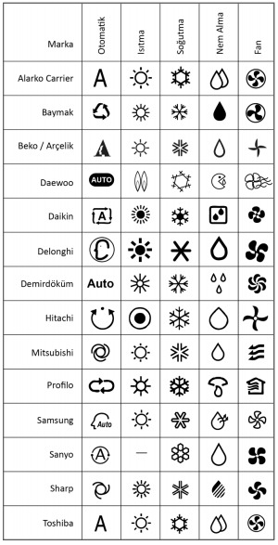

1.6. Termal konfor şartlarına göre çalışma ortamı uygun sıcaklık değerine ayarlanmalıdır.

1.7. Klimaya olan ihtiyaç sonlandığında http://support.epson-europe.com/onlineguides/tr/sx100series/html_x/files/fon3_80.gif güç düğmesini kullanarak cihazı kapatın.

1.8. Klimanın hava perdeleri aylık, iç ünitede bulunan hava filtresi temizleyici solüsyon ile temizlenmesi, gaz kontrolü vb. bakımlar 6 ayda bir yetkili personel tarafından yapılarak bakım/onarım kartına işlenmelidir.

1.9. Mesai sonu ve hafta sonu tatili öncesinde, klimanın ve sigortasının kapatıldığının odadan en son çıkanlar tarafından kontrol edilmelidir.